Resolución del Pleno del Instituto de Transparencia, Acceso a la Información Pública y Protección de Datos Personales del Estado de México y Municipios, con domicilio en Metepec, Estado de México, a catorce de mayo de dos mil diecinueve.

VISTO el expediente electrónico formado con motivo del recurso de revisión número 01120/INFOEM/AD/RR/2019, interpuesto por la C. XXXXXXX XXXXXXX XXXXXXX en lo sucesivo La Recurrente, en contra de la respuesta del Instituto de Seguridad Social del Estado de México y Municipios, en lo subsecuente El Sujeto Obligado, se procede a dictar la presente resolución.

A N T E C E D E N T E S D E L A S U N T O
PRIMERO. Del Acceso a Datos Personales.
Con fecha dieciocho de enero de dos mil diecinueve, La Recurrente, presentó a través del Sistema de Acceso, Rectificación, Cancelación y Oposición de Datos Personales del Estado de México (SARCOEM) ante El Sujeto Obligado, solicitud de acceso a datos personales, registrada bajo el número de expediente 00020/ISSEMYM/AD/2019, mediante la cual solicitó el acceso a datos en el tenor siguiente:
“Solicito copia certificada del dictamen medico de defunción por riesgo de trabajo de mi hija XXXXX XXXXXXXXX XXXXXXX con clave issemym XXXXX.” [Sic]
Modalidad de entrega: a través del SARCOEM.
Asimismo, es de señalar que la recurrente adjunto el documento denominado ESCANEADOS.pdf, el cual consta de lo siguiente:
- Credencial para votar: Identificación oficial expedida a favor de xxxxxx xxxxxxx xxxxxxx, emitida por el entonces Instituto Federal Electoral.
- Credencial para votar: Identificación oficial expedida a favor de xxxxx xxxxxxxxx xxxxxxx, emitida por el entonces Instituto Federal Electoral.
- Acta de Defunción: Signada por el Director General del Registro Civil, a nombre de xxxxx xxxxxxxxx xxxxxxx.
- Carta Testamentaria para seguro por fallecimiento: Signada por la C. xxxxx xxxxxxxxx xxxxxxx, engloba diversos datos, tales como nombre de la servidora pública, beneficiarios, parentesco, porcentaje, entre otros; de fecha treinta y uno de agosto del dos mil.
- Acta de Nacimiento: Signada por el Director General del Registro Civil, expedida a favor de la C. xxxxx xxxxxxxxx xxxxxxx.
SEGUNDO. De la respuesta del Sujeto Obligado.
En el expediente electrónico SARCOEM, se aprecia que El Sujeto Obligado en fecha veintidós de enero de dos mil diecinueve realizo una solicitud de aclaración¸ señalando que para el caso de que la recurrente no desahogue la aclaración, se tendrá por no presentada la solicitud de información; requerimiento que no se desahogó por la particular por lo que el sujeto obligado tuvo por no presentada la solicitud en los siguientes términos.
Con fundamento en el articulo 159, tercer párrafo de la Ley de Transparencia y Acceso a la Información Pública del Estado de México y Municipios, se le hace de su conocimiento que se tiene por no presentada la solicitud de aclaración citada al rubro, en virtud de que
No presento aclaración complementación o corrección de datos de la solicitud
quedando a salvo sus derechos para volverla a presentar. En virtud de lo anterior, se archiva la presente solicitud como concluida Se hace de su conocimiento que tiene derecho de interponer recurso de revisión dentro del plazo de 15 días hábiles contados a partir de la fecha en que se realice la notificación vía electrónica, a través del SAIMEX.
ATENTAMENTE
TERCERO. Del recurso de revisión.
Inconforme con la respuesta por el sujeto obligado, La Recurrente interpuso el recurso de revisión, en fecha veintisiete de febrero de dos mil diecinueve, el cual fue registrado en el sistema electrónico con el expediente número 01120/INFOEM/AD/RR/2019, en el cual arguye, las siguientes manifestaciones:

Acto Impugnado:
“NO ME PROPORCIONAN COPIA CERTIFICADA DE DICTAMEN MÉDICO DE DEFUNCIÓN POR RIESGO DE TRABAJO SOLICITADA."[sic]

Razones o Motivos de Inconformidad:
“Con motivo del cobro de un seguro de vida del cual soy beneficiaria, ingrese una solicitud en el SARCOEM, el día 18 de enero de 2019, en la cual solicito copia certificada de dictamen médico de defunción por riesgo de trabajo de mi hija, quien falleció el 30 de mayo del 2016. Posteriormente la unidad de Transparencia me requirió complementar mi solicitud de acceso a datos, debido a que no anexe el documento mediante el cual mi hija haya expresado su voluntad para que yo pudiera acceder a sus datos personales, es importante mencionar que no cuento con dicho documento. Sin embargo en el artículo 106 de la Ley de Acceso a Datos Personales del Estado de México se menciona que: “Tratándose de datos personales concernientes a personas fallecidas o de quienes haya sido declarada judicialmente su presunción de muerte, la persona que acredite tener un interés jurídico de conformidad con las leyes aplicables, podrá ejercer los derechos que le confiere el presente capítulo, siempre que el titular de los derechos hubiere expresado fehacientemente su voluntad en tal sentido, o que exista un mandato judicial para dicho efecto.”, así mismo, de acuerdo con el artículo 122 de la Ley antes citada, el cual menciona que “La interposición de un recurso de revisión de datos personales concernientes a personas fallecidas, podrá realizarla la persona que acredite tener un interés jurídico o legítimo”, por lo tanto, acredito tener un interés legítimo y jurídico, tal y como se demuestra con los documentos que adjunte en la solicitud que realice, los cuales son: • Identificaciones oficiales de ambos. • Acta de nacimiento de mi hija. • Acta de defunción. • Copia simple de carta testamentaria. Por lo anterior, solicito al ISSEMYM, me otorgue la copia certificada del dictamen médico de defunción por riesgo de trabajo de mi hija para poder continuar con los trámites para el cobro de seguro de vida del cual soy beneficiaria.” [sic]

CUARTO. Del turno del recurso de revisión.
Medio de impugnación que le fue turnado a la Comisionada Presidenta Zulema Martínez Sánchez, por medio del sistema electrónico en términos del arábigo 185 fracción I de la Ley de Transparencia y Acceso a la información Pública del Estado de México y Municipios, de aplicación supletoria de acuerdo a lo dispuesto por el numeral 127 de la Ley de Protección de Datos Personales en Posesión de Sujetos Obligados del Estado de México y Municipios, del cual recayó acuerdo de admisión en fecha seis de marzo de la presente anualidad, determinándose en él, un plazo de siete días para que las partes manifestaran lo que a su derecho corresponda en términos del numeral ya citado.

QUINTO. De la Etapa de Conciliación.
Asimismo, derivado del acuerdo de admisión de exhortación a la conciliación, tanto el sujeto obligado como la recurrente accedieron al procedimiento de conciliación dentro del plazo establecido mediante documentos CONCILIACION RECURSO 01120.pdf y conciliacion Xxxxx.pdf, ambos de fecha once de marzo de los corrientes y dirigidos a la Comisionada Ponente.
Robusteciendo lo anterior la siguiente imagen ilustrativa.
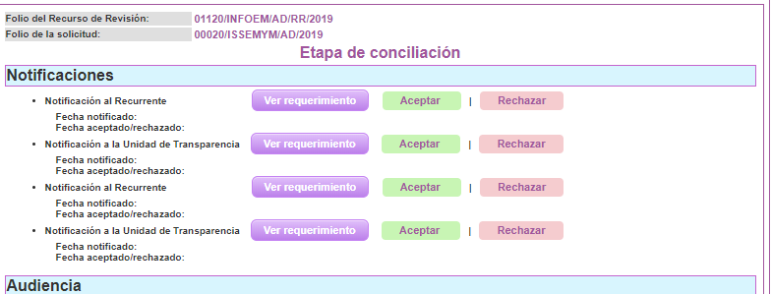
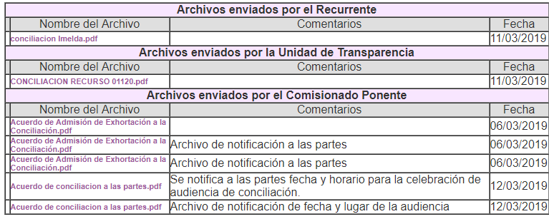
Posteriormente, el doce de marzo de dos mil diecinueve, la Comisionada Ponente emitió el Acuerdo para señalar día, hora y lugar para la audiencia de la celebración de conciliación, en el cual se estableció la audiencia de conciliación el día miércoles veinte de marzo de dos mil diecinueve a las 11:30 horas, misma que se desarrolló en el Instituto de Transparencia, Acceso a la Información Pública y Protección de Datos Personales del Estado de México (INFOEM), ubicado en la calle Pino Suárez #111, actualmente Carretera Toluca-Ixtapan, Colonia La Michoacana; Metepec, Estado de México, C.P. 52166, con fundamento en el artículo 132 fracción II de la Ley de Protección de Datos Personales en Posesión de Sujetos Obligados del Estado de México y Municipios.
En este sentido, en la fecha y hora fijadas se celebró la conciliación respectiva, bajo el número de acta INFOEM/ACTA-ZMS/003/2019, en la cual se acordó que las partes llegaron a un acuerdo conciliatorio, al haber sido entregado el soporte documental requerido por la solicitante y recurrente en copia certificada, a efecto de que el presente recurso de revisión quede sin materia, en términos del artículo 132 fracción V de la Ley de Protección de Datos Personales en Posesión de Sujetos Obligados del Estado de México y Municipios; asimismo, dicha acta se notificara junto con el presente fallo.
SEXTO. De la Etapa de Instrucción.
Una vez abierta la etapa de manifestaciones y transcurrido el término legal referido, de las constancias que obran en el SARCOEM, se advierte que el Sujeto Obligado, en fecha nueve de abril de los corrientes, presentó su informe justificado, en el cual señalo lo siguiente:
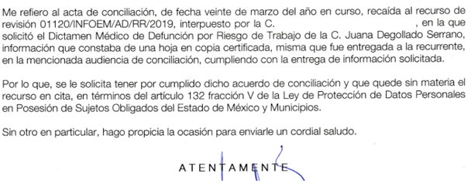
Asimismo, se advierte que La Recurrente no formuló manifestación alguna, ni alegatos; ni exhibió, en ese momento, prueba alguna, por lo que en fecha diez de abril de la presente anualidad, mediante acuerdo de la Comisionada Zulema Martínez Sánchez, una vez transcurrido el plazo otorgado a las partes para que manifestaran lo que a su derecho conviniera, ofrecieran pruebas que estimaran convenientes y rindieran alegatos, se decretó el cierre de instrucción, en términos del artículo 185, Fracción VI, de la Ley de Transparencia y Acceso a la Información Pública del Estado de México y Municipios.

C O N S I D E R A N D O
PRIMERO. De la competencia.
Este Instituto de Transparencia, Acceso a la Información Pública y Protección de Datos Personales del Estado de México, es competente para conocer y resolver el presente recurso de revisión interpuesto por La Recurrente conforme a lo dispuesto en los artículos 6, apartado A, fracción IV, 16 párrafo segundo de la Constitución Política de los Estados Unidos Mexicanos; 5, párrafos vigésimo, vigésimo primero y vigésimo segundo fracción IV, y VIII párrafo cuarto de la Constitución Política del Estado Libre y Soberano de México; 119, 125, 127, 129, 133 y demás aplicables de la Ley de Protección de Datos Personales en Posesión de Sujetos Obligados del Estado de México y Municipios, 9 fracciones I, XXIV, 11 y 14 fracción I del Reglamento Interior del Instituto de Transparencia, Acceso a la Información Pública y Protección de Datos Personales del Estado de México.
SEGUNDO. Sobre los alcances del recurso de revisión.
Derivado de la impugnación realizada, es menester señalar que el recurso de revisión inmerso en la Ley de Protección de Datos Personales en Posesión de Sujetos Obligados del Estado de México y Municipios tiene el fin y alcance que señalan los numerales 137 de éste ordenamiento, así como los diversos 176, 179, 181 párrafo cuarto, 194 y 195 y demás aplicables de la Ley de Transparencia y Acceso a la Información Pública del Estado de México y Municipios vigente, el cual será analizado conforme a las actuaciones que obren en el expediente electrónico, con la finalidad de reparar cualquier posible afectación al derecho de acceso, rectificación, cancelación y oposición de datos personales.
TERCERO. Del estudio de las causas de improcedencia y sobreseimiento.
En una aproximación inicial, vale la pena mencionar que el ejercicio de los derechos ARCO se encuentra regulado por el artículo 6 apartado A y 16 segundo párrafo de la Constitución de los Estados Unidos Mexicanos, el cual establece que:
“(…) Toda persona tiene derecho a la protección de sus datos personales, al acceso, rectificación y cancelación de los mismos, así como a manifestar su oposición, en los términos que fije la ley, la cual establecerá los supuestos de excepción a los principios que rijan el tratamiento de datos, por razones de seguridad nacional, disposiciones de orden público, seguridad y salud públicas o para proteger los derechos de terceros.” [Sic]
En este sentido, dichas prerrogativas se encuentran invariablemente ligadas a los principios de licitud, finalidad, lealtad, consentimiento, calidad, proporcionalidad, información y responsabilidad.
En relación a las causales de improcedencia, el artículo 138 de la Ley de Protección de Datos Personales en Posesión de Sujetos Obligados del Estado de México y Municipios, contempla las siguientes causales:
“Artículo 138. El recurso de revisión podrá ser desechado por improcedente cuando:
I. Sea extemporáneo por haber transcurrido el plazo establecido en el artículo 128 de la presente Ley.
II. El titular o su representante no acrediten debidamente su identidad y personalidad de este último.
III. El Instituto haya resuelto anteriormente en definitiva sobre la materia del mismo.
IV. No se actualice alguna de las causales del recurso de revisión previstas en el artículo 129 de la presente Ley.
V. Se esté tramitando ante los tribunales competentes algún recurso o medio de defensa interpuesto por el recurrente, o en su caso, por el tercero interesado, en contra del acto recurrido ante el Instituto.
VI. El recurrente modifique o amplíe su petición en el recurso de revisión, únicamente respecto de los nuevos contenidos.
VII. El recurrente no acredite interés jurídico.
El desechamiento no implica la preclusión del derecho del titular para interponer ante el Instituto un nuevo recurso de revisión.”[Sic]

Con base en lo establecido en el precepto de referencia, resulta oportuno señalar que a la fecha que se resuelve no se actualiza ninguna de las causales de improcedencia; ya que, La Recurrente presentó su recurso dentro del término de quince días otorgado por la Ley; no se tiene conocimiento de que el Instituto o, en su caso, los Organismos garantes hayan resuelto en definitiva sobre la materia del mismo; no se tiene conocimiento de que se esté tramitando ante los tribunales competentes algún recurso o medio de defensa interpuesto por La Recurrente, o en su caso, por el tercero interesado, en contra del acto recurrido ante el Instituto o los Organismos garantes, el particular no amplió su solicitud a través de su medio de impugnación.
Por otra parte, especial mención requiere el contexto para ejercer los derechos ARCO tratándose de personas fallecidas, supuesto normativo estipulado en el artículo 106 párrafos cuarto, quinto y sexto de la Ley de Protección de Datos Personales en Posesión de Sujetos Obligados del Estado de México y Municipios, normatividad invocada que a la literalidad dispone:
“Legitimación para Ejercer los Derechos ARCO
Artículo 106.
(…)
Tratándose de datos personales concernientes a personas fallecidas o de quienes haya sido declarada judicialmente su presunción de muerte, la persona que acredite tener un interés jurídico de conformidad con las leyes aplicables, podrá ejercer los derechos que le confiere el presente capítulo, siempre que el titular de los derechos hubiere expresado fehacientemente su voluntad en tal sentido, o que exista un mandato judicial para dicho efecto.
El titular podrá autorizar dentro de una cláusula del testamento a las personas que podrán ejercer sus derechos ARCO al momento del fallecimiento.
El ejercicio de los derechos ARCO por persona distinta a su titular o a su representante, será posible, excepcionalmente, en aquellos supuestos previstos por disposición legal, o en su caso, por mandato judicial (…)” [Sic]
Disposiciones que, en principio, resultan de aplicación estricta para la tramitación del procedimiento que forma parte de las garantías primarias del derecho a la protección de datos personales, como lo es la atención de solicitudes de derechos ARCO, concepto que en términos de lo dispuesto por el artículo 4, fracción XIII de la Ley de Protección de Datos Personales en Posesión de Sujetos Obligados del Estado de México y Municipios es relativo a los derechos de acceso, rectificación, cancelación y oposición al tratamiento de datos personales.
Ordenamiento al cual se encuentran sujetos los titulares de las unidades de transparencia de los Sujetos Obligados, en ejercicio de la atribución prevista por el artículo 90, fracción II de la Ley de Protección de Datos Personales en Posesión de Sujetos Obligados del Estado de México y Municipios, y en cumplimiento del deber de confidencialidad, establecido en el diverso artículo 40 de la Ley en mención, que implica que la información no se pondrá a disposición, ni se revelará a individuos, entidades o procesos no autorizados, y que en el caso particular requiere de manera inexorable que el acceso de datos concernientes a personas fallecidas se lleve a cabo, únicamente a favor de quien cuente con un interés jurídico, para lo cual la Ley reconoce expresamente ese interés jurídico sobre quienes el titular de los derechos hubiere expresado fehacientemente su voluntad en tal sentido, incluyendo la cláusula testamentaria o que exista un mandato judicial para dicho efecto.
En consecuencia, el ejercicio de derechos ARCO respecto de personas fallecidas a través de las Unidades de Transparencia, únicamente podrá llevarse a cabo por quienes cuenten con interés jurídico, por lo cual conviene señalar lo estipulado por el Poder Judicial de la Federación a través de las Tesis y Jurisprudencias con números de registro 181719, 170500 de la Novena y Décima Épocas, sustentadas por el Segundo Tribunal Colegiado en Materia Civil del Segundo Circuito, y por la Primera y Segunda Salas de la Suprema Corte de Justicia de la Nación, se han pronunciado en cuanto al intereses jurídico en los términos siguientes:

“INTERÉS JURÍDICO, CONCEPTO DE.
Tratándose del juicio de garantías, el interés jurídico como noción fundamental lo constituye la existencia o actualización de un derecho subjetivo jurídicamente tutelado que puede afectarse, ya sea por la violación de ese derecho, o bien, por el desconocimiento del mismo por virtud de un acto de autoridad, de ahí que sólo el titular de algún derecho legítimamente protegible pueda acudir ante el órgano jurisdiccional de amparo en demanda de que cese esa situación cuando se transgreda, por la actuación de cierta autoridad, determinada garantía.

INTERÉS JURÍDICO EN EL AMPARO. ELEMENTOS CONSTITUTIVOS.
El artículo 4o. de la Ley de Amparo contempla, para la procedencia del juicio de garantías, que el acto reclamado cause un perjuicio a la persona física o moral que se estime afectada, lo que ocurre cuando ese acto lesiona sus intereses jurídicos, en su persona o en su patrimonio, y que de manera concomitante es lo que provoca la génesis de la acción constitucional. Así, como la tutela del derecho sólo comprende a bienes jurídicos reales y objetivos, las afectaciones deben igualmente ser susceptibles de apreciarse en forma objetiva para que puedan constituir un perjuicio, teniendo en cuenta que el interés jurídico debe acreditarse en forma fehaciente y no inferirse con base en presunciones; de modo que la naturaleza intrínseca de ese acto o ley reclamados es la que determina el perjuicio o afectación en la esfera normativa del particular, sin que pueda hablarse entonces de agravio cuando los daños o perjuicios que una persona puede sufrir, no afecten real y efectivamente sus bienes jurídicamente amparados” [Sic]

Precisado lo anterior, se advierte que La Recurrente al realizar su solicitud de acceso a datos personales, exhibió ante el Sujeto Obligado documentos que pudieran permitieran reconocerle el interés jurídico para ejercer los derechos ARCO a nombre y representación, como el acta de matrimonio y el acta de defunción más no así acreditando que el titular de los derechos hubiere expresado fehacientemente su voluntad en tal sentido, o que exista un mandato judicial para dicho efecto.
Empero lo anterior, la Ley en la materia nos establece en su artículo 122 que para la interposición de un recurso de revisión de datos personales concernientes a personas fallecidas, podrá realizarla la persona que acredite tener un interés jurídico o legítimo.
En ese orden de ideas, al presentar las citadas actas de nacimiento y acta de defunción cumple con el requisito señalado con anterioridad ya que acredita el interés legítimo, para lo cual sirve de sustento los criterios relevantes que ha emitido nuestro máximo Tribunal Constitucional en cuanto al interés legítimo, a través de las Jurisprudencias y Tesis Aisladas con números de registro 185376, 185377, 2005078 y 2003608 cuyos textos y sentidos literales respectivos, son los siguientes:
“INTERÉS LEGÍTIMO, NOCIÓN DE, PARA LA PROCEDENCIA DEL JUICIO ANTE EL TRIBUNAL DE LO CONTENCIOSO ADMINISTRATIVO DEL DISTRITO FEDERAL.
De acuerdo con los artículos 34 y 72, fracción V, de la Ley del Tribunal de lo Contencioso Administrativo del Distrito Federal, para la procedencia del juicio administrativo basta con que el acto de autoridad impugnado afecte la esfera jurídica del actor, para que le asista un interés legítimo para demandar la nulidad de ese acto, resultando intrascendente, para este propósito, que sea, o no, titular del respectivo derecho subjetivo, pues el interés que debe justificar el accionante no es el relativo a acreditar su pretensión, sino el que le asiste para iniciar la acción. En efecto, tales preceptos aluden a la procedencia o improcedencia del juicio administrativo, a los presupuestos de admisibilidad de la acción ante el Tribunal de lo Contencioso Administrativo; así, lo que se plantea en dichos preceptos es una cuestión de legitimación para ejercer la acción, mas no el deber del actor de acreditar el derecho que alegue que le asiste, pues esto último es una cuestión que atañe al fondo del asunto. De esta forma resulta procedente el juicio que intenten los particulares no sólo contra actos de la autoridad administrativa que afecten sus derechos subjetivos (interés jurídico), sino también y de manera más amplia, frente a violaciones que no lesionen propiamente intereses jurídicos, ya que basta una lesión objetiva a la esfera jurídica de la persona física o moral derivada de su peculiar situación que tienen en el orden jurídico, de donde se sigue que los preceptos de la ley analizada, al requerir un interés legítimo como presupuesto de admisibilidad de la acción correspondiente, también comprende por mayoría de razón al referido interés jurídico, al resultar aquél de mayores alcances que éste.

INTERÉS LEGÍTIMO E INTERÉS JURÍDICO. AMBOS TÉRMINOS TIENEN DIFERENTE CONNOTACIÓN EN EL JUICIO CONTENCIOSO ADMINISTRATIVO.
De los diversos procesos de reformas y adiciones a la abrogada Ley del Tribunal de lo Contencioso Administrativo del Distrito Federal, y del que dio lugar a la Ley en vigor, se desprende que el legislador ordinario en todo momento tuvo presente las diferencias existentes entre el interés jurídico y el legítimo, lo cual se evidencia aún más en las discusiones correspondientes a los procesos legislativos de mil novecientos ochenta y seis, y mil novecientos noventa y cinco. De hecho, uno de los principales objetivos pretendidos con este último, fue precisamente permitir el acceso a la justicia administrativa a aquellos particulares afectados en su esfera jurídica por actos administrativos (interés legítimo), no obstante carecieran de la titularidad del derecho subjetivo respectivo (interés jurídico), con la finalidad clara de ampliar el número de gobernados que pudieran accesar al procedimiento en defensa de sus intereses. Así, el interés jurídico tiene una connotación diversa a la del legítimo, pues mientras el primero requiere que se acredite la afectación a un derecho subjetivo, el segundo supone únicamente la existencia de un interés cualificado respecto de la legalidad de los actos impugnados, interés que proviene de la afectación a la esfera jurídica del individuo, ya sea directa o derivada de su situación particular respecto del orden jurídico.

INTERÉS LEGÍTIMO EN EL AMPARO. SU ORIGEN Y CARACTERÍSTICAS. El interés legítimo tiene su origen en las llamadas normas de acción, las cuales regulan lo relativo a la organización, contenido y procedimientos que han de regir la actividad administrativa, y constituyen una serie de obligaciones a cargo de la administración pública, sin establecer derechos subjetivos, pues al versar sobre la legalidad de actos administrativos o de gobierno, se emiten con el fin de garantizar intereses generales y no particulares. En ese contexto, por el actuar de la administración, un determinado sujeto de derecho puede llegar a tener una ventaja en relación con los demás, o bien, sufrir un daño; en este caso, los particulares únicamente se aprovechan de la necesidad de que se observen las normas dictadas en interés colectivo, por lo que a través y como consecuencia de esa observancia resultan ocasionalmente protegidos sus intereses. Así, el interés legítimo tutela al gobernado cuyo sustento no se encuentra en un derecho subjetivo otorgado por la normativa, sino en un interés cualificado que de hecho pueda tener respecto de la legalidad de determinados actos de autoridad. Por tanto, el quejoso debe acreditar que se encuentra en esa especial situación que afecta su esfera jurídica con el acatamiento de las llamadas normas de acción, a fin de demostrar su legitimación para instar la acción de amparo.

INTERÉS JURÍDICO E INTERÉS LEGÍTIMO PARA EFECTOS DE LA PROCEDENCIA DEL JUICIO DE AMPARO CONFORME AL ARTÍCULO 107, FRACCIÓN I, DE LA CONSTITUCIÓN FEDERAL, VIGENTE A PARTIR DEL 4 DE OCTUBRE DE 2011. SUS DIFERENCIAS.
Conforme al artículo 107, fracciones I y II, de la Constitución Política de los Estados Unidos Mexicanos, vigente a partir del 4 de octubre de 2011, el juicio de amparo podrá promoverse por la parte que resienta el agravio causado por el acto reclamado (interés jurídico) o, en su caso, por aquella que tenga un interés cualificado respecto de la constitucionalidad de los actos reclamados (interés legítimo), el cual proviene de la afectación a su esfera jurídica, ya sea directa o derivada de su situación particular respecto del orden jurídico, para que la sentencia que se dicte sólo la proteja a ella, en cumplimiento del principio conocido como de relatividad o particularidad de las sentencias. …”
Precisado lo anterior, se advierte que La Recurrente acredita su interés legítimo al acceso a datos personales al dar cumplimiento a las formalidades previstas por la Ley de Protección de Datos Personales en Posesión de Sujetos Obligados del Estado de México y Municipios.
Una vez sentado lo anterior, resulta oportuno traer a colación los artículos 82 fracción XXVIII y 131 de la Ley de Protección de Datos Personales en Posesión de Sujetos Obligados del Estado de México y Municipios, normatividad invocada cuyo contenido literal es el siguiente:
“Atribuciones del Instituto
Artículo 82. El Instituto, además de las atribuciones encomendadas por la Ley de Transparencia y normatividad aplicable, tendrá las atribuciones siguientes:
(…)
XXVIII. Procurar la conciliación entre las autoridades y los titulares de los datos personales en cualquier momento del procedimiento del Recurso de Revisión y en su caso, verificar el cumplimiento del acuerdo respectivo.
De la conciliación
Artículo 131. Una vez admitido el recurso de revisión, el Instituto podrá buscar una conciliación entre el titular y el responsable. De llegar a un acuerdo, éste se hará constar por escrito y tendrá efectos vinculantes. El recurso de revisión quedará sin materia y el Instituto deberá verificar el cumplimiento del acuerdo respectivo.” [Sic]
Derivado de lo anterior, en referencia al procedimiento de conciliación, se precisan las siguientes consideraciones:
- La particular se identifica con credencial oficial, acreditando así su personalidad.
- Al remitir actas de nacimiento y defunción, se acredita el interés jurídico de la particular.
- El sujeto obligado puso a la vista la información solicitada, consistente en una foja.
Por consiguiente, al levantar el acta de conciliación respectiva se llegó al siguiente acuerdo por las partes:
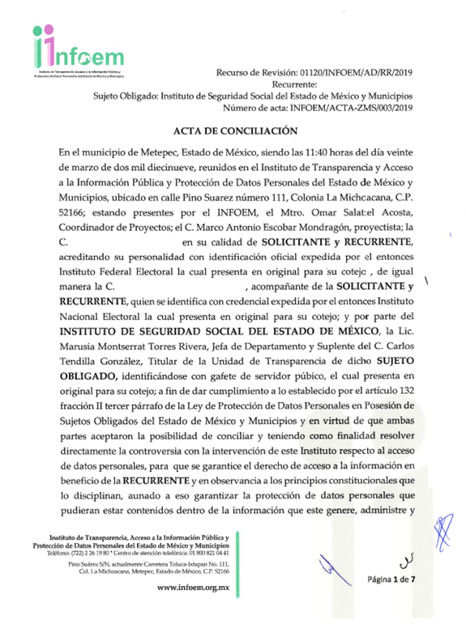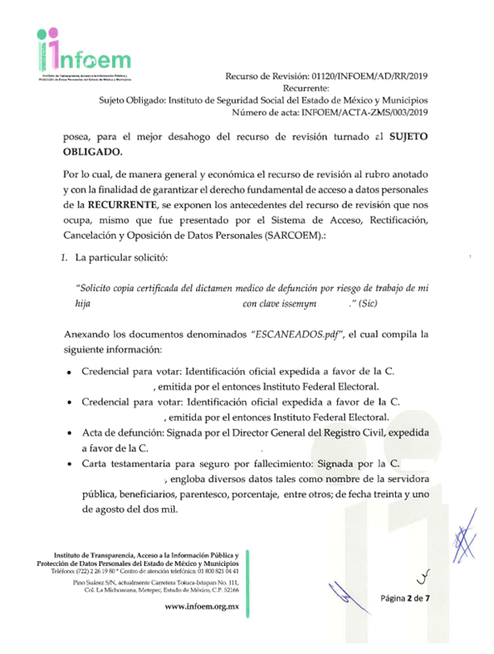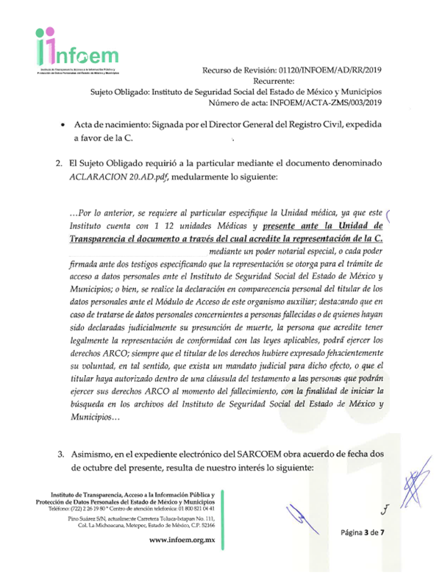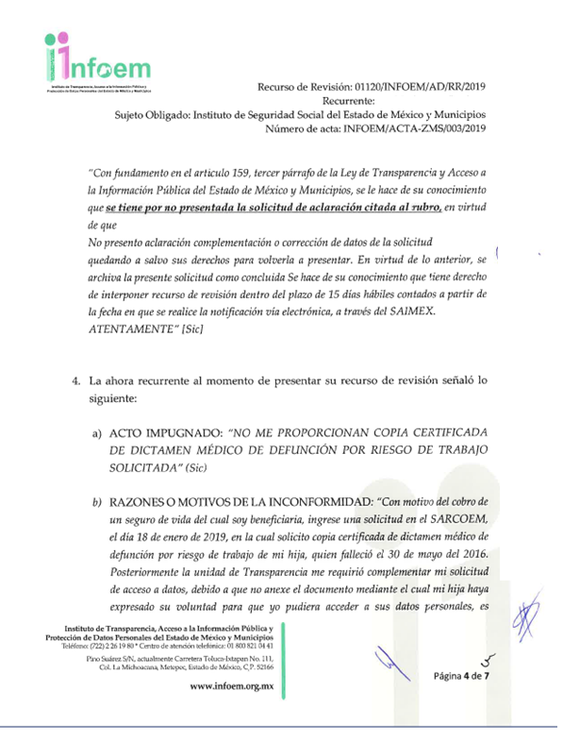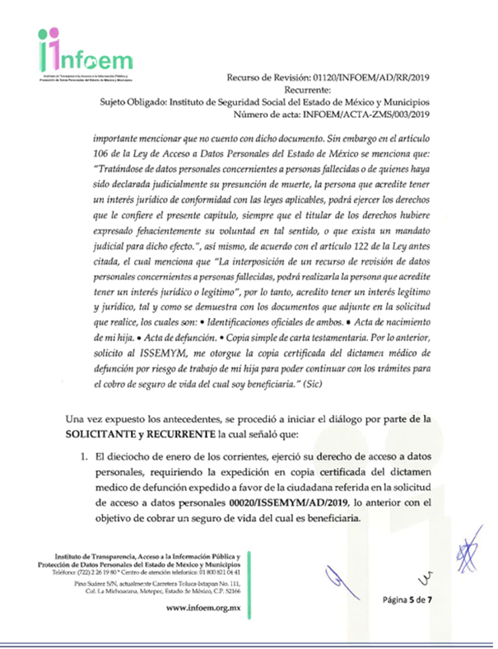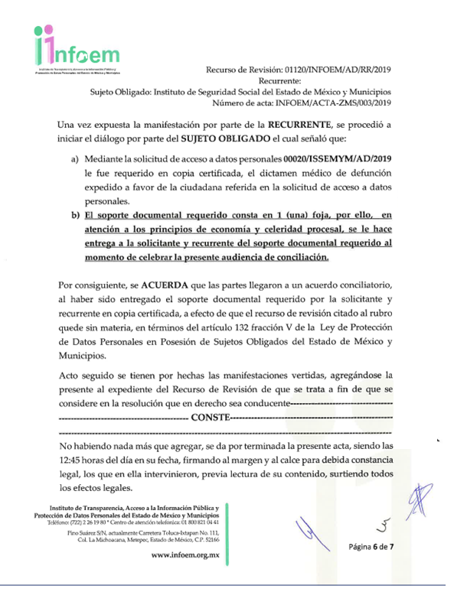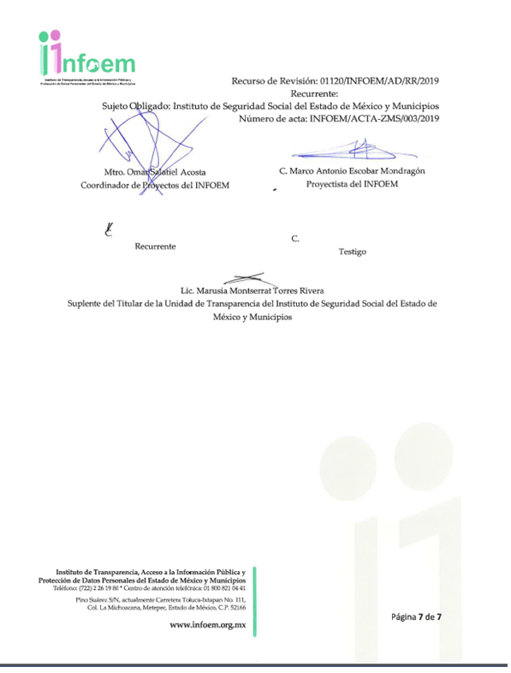
Una vez sentado lo anterior, al haber llegado a un acuerdo en la audiencia de conciliación y toda vez que la particular tuvo acceso a la información requerida, el recurso de revisión queda sin materia de conformidad con lo establecido por el artículo 132 de la Ley de Protección de Datos Personales en Posesión de Sujetos Obligados del Estado de México y Municipios, normatividad que a la letra dispone:
“Procedimiento de conciliación
Artículo 132. Admitido el recurso de revisión y sin perjuicio de lo dispuesto por la Ley General, el Instituto promoverá la conciliación entre las partes, de conformidad con el procedimiento siguiente:
(…)
V. De llegar a un acuerdo, éste se hará constar por escrito y tendrá efectos vinculantes.
El recurso de revisión quedará sin materia y el Instituto, deberán verificar el cumplimiento del acuerdo respectivo.
VI. El cumplimiento del acuerdo dará por concluido la sustanciación del recurso de revisión, en caso contrario, el Instituto reanudará el procedimiento.
El plazo al que se refiere el artículo siguiente de la presente Ley será suspendido durante el periodo de cumplimiento del acuerdo de conciliación.” [Sic]

En consecuencia, se determina SOBRESEER por quedarse sin materia el presente recurso de revisión en virtud de que al haber llegado a un acuerdo las partes y al entregarse la información, esto, de conformidad con lo señalado en el artículo 139 fracción V de la Ley de Protección de Datos Personales en Posesión de Sujetos Obligados del Estado de México y Municipios, mismo que se transcribe a continuación en la parte aplicable:
“Causales de Sobreseimiento
Artículo 139. El recurso de revisión sólo podrá ser sobreseído cuando:
(…)
V. Quede sin materia el recurso de revisión.” [Sic]
En mérito de lo expuesto en líneas anteriores, con fundamento en el artículo 139 fracción V, de la Ley de Protección de Datos Personales de Datos Personales en Posesión de Sujetos Obligados Estado de México y Municipios, se SOBRESEE el recurso de revisión 01120/INFOEM/AD/RR/2019, que ha sido materia del presente fallo.
Por lo antes expuesto y fundado es de resolverse y,
SE RESUELVE
PRIMERO. Se SOBRESEE el recurso de revisión número 01120/INFOEM/AD/RR/2019, por quedarse sin materia en términos del Considerando Tercero de la presente resolución.

SEGUNDO. Notifíquese vía Sistema de Acceso, Rectificación, Cancelación y Oposición de Datos Personales del Estado de México, (SARCOEM), la presente resolución al Sujeto Obligado.

TERCERO. Notifíquese la presente resolución a La Recurrente; asimismo, de conformidad con lo establecido en el artículo 142 de la Ley de Protección de Datos Personales en Posesión de Sujetos Obligados del Estado de México y Municipios, podrá promover el Juicio de Amparo en los términos de las leyes aplicables.

ASÍ LO RESUELVE, POR UNANIMIDAD DE VOTOS EL PLENO DEL INSTITUTO DE TRANSPARENCIA, ACCESO A LA INFORMACIÓN PÚBLICA Y PROTECCIÓN DE DATOS PERSONALES DEL ESTADO DE MÉXICO Y MUNICIPIOS, CONFORMADO POR LOS COMISIONADOS ZULEMA MARTÍNEZ SÁNCHEZ, EVA ABAID YAPUR, JOSÉ GUADALUPE LUNA HERNÁNDEZ CON AUSENCIA JUSTIFICADA, JAVIER MARTÍNEZ CRUZ Y LUIS GUSTAVO PARRA NORIEGA, EN LA DÉCIMO OCTAVA SESIÓN ORDINARIA CELEBRADA EL CATORCE DE MAYO DE DOS MIL DIECINUEVE, ANTE EL SECRETARIO TÉCNICO DEL PLENO, ALEXIS TAPIA RAMÍREZ.----------------------------------------------------------------------------------------------------------------------------------------------------------------------------------------------

Zulema Martínez Sánchez
Comisionada Presidenta
(Rúbrica).

José Guadalupe Luna Hernández
Comisionado
(Ausencia Justificada).

Eva Abaid Yapur
Comisionada
(Rúbrica).

Javier Martínez Cruz
Comisionado
(Rúbrica).

Luis Gustavo Parra Noriega
Comisionado
(Rúbrica).

Alexis Tapia Ramírez
Secretario Técnico del Pleno
(Rúbrica).

Esta hoja corresponde a la resolución del catorce de mayo de dos mil diecinueve, emitida en el recurso de revisión 01120/INFOEM/AD/RR/2019.
ZMS/OSAM/MAEM

Página 1428, Tomo XIX, abril de 2004; página 225, Tomo XXVII, enero de 2008; página 690, Libro 33, agosto de 2016, Tomo II; y página 1854, Libro XXIV, septiembre de 2013, Tomo 3, del Semanario Judicial de la Federación y su Gaceta, respectivamente.

